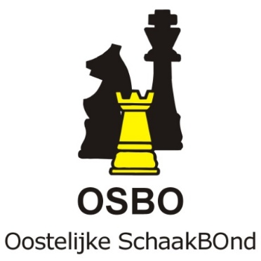
Agenda Algemene Vergadering OSBO 20 november 2019, aanvang 20.00 uur

Locatie: Denksportcentrum, Dubbelbeek 24, 7333 NJ Apeldoorn

- Opening en mededelingen

- Notulen AV 22 mei 2019 (Zie site)

- Jaarverslag 2018– 2019 (Zie site)

- Jaarrekening 2018 – 2019 (Zie site)

- Verslag kascontrolecommissie

- Herbenoeming P. Zieck (penningmeester)

- Competitie

- Jeugd

- KNSB-zaken

- Rondvraag

- Sluiting (streven 22.30 uur)

